**DNS**

**Source :** [**https://www.supinfo.com/articles/single/1773-serveur-dns-windows-serveur-2012**](https://www.supinfo.com/articles/single/1773-serveur-dns-windows-serveur-2012)

Le DNS (Domain Name System) est un service permettant de traduire un nom de domaine à une adresse IP associé. Pour accéder à un site internet nous devons taper son adresse ip, Par exemple 172.217.16.78 pour accéder à Google, par contre pour les utilisateurs, il est difficile de retenir les adresses numériques du genre 172.217.16.78, mais avec un nom alphabétique il est plus facile de retenir les adresse des sites internet, par exemple "www.google.com". Ceci est applicable pour tous les adresses IP. Dans cet article nous verrons comment installer et utiliser un serveur DNS sur un Windows Serveur 2012 et voir les différents enregistrements DNS

**Installation d’un serveur DNS**

Nous avons la possibilité d'installer le rôle DNS pendant l'installation du rôle active directory, pour cela il est nécessaire de cocher la case ci-dessous pendant l'installation.

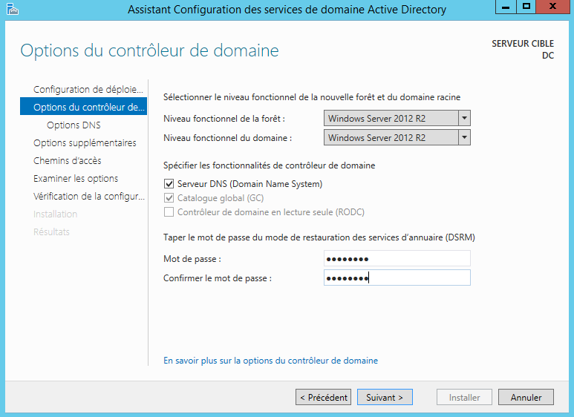

Ou nous avons la possibilité d’installer après l'installation du rôle active directory, pour cela il faut aller sur "Le Gestionnaire de serveur" et "ajouter des rôles et des fonctionnalités".

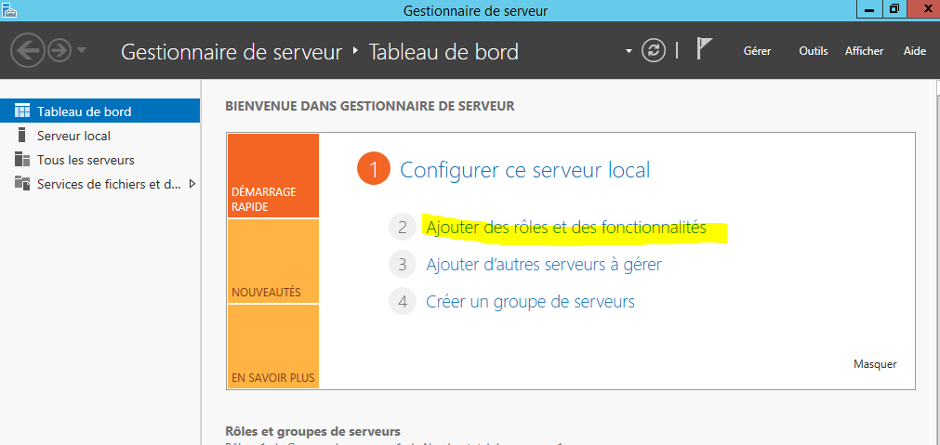

Cliquer sur "Suivant".

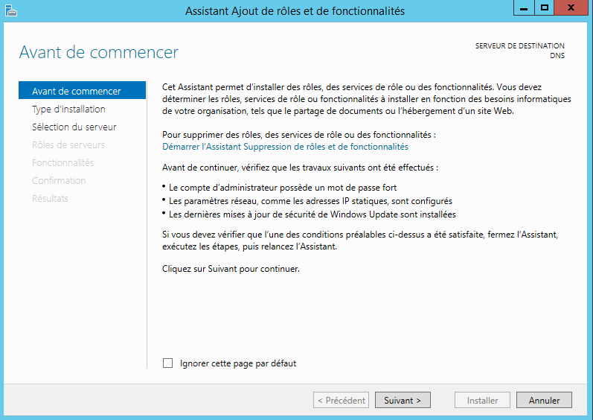

Cliquer sur "Suivant".

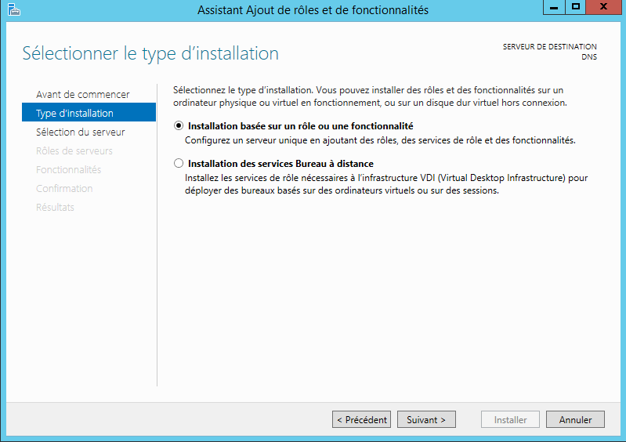

Cliquer sur "Suivant".

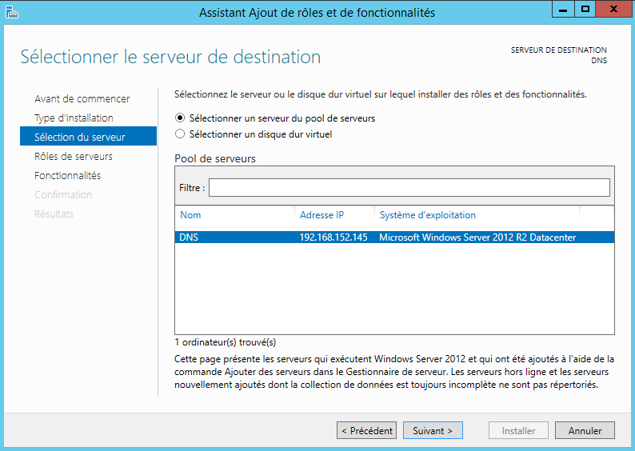

Cocher la case Serveur "DNS" et cliquer sur suivant.

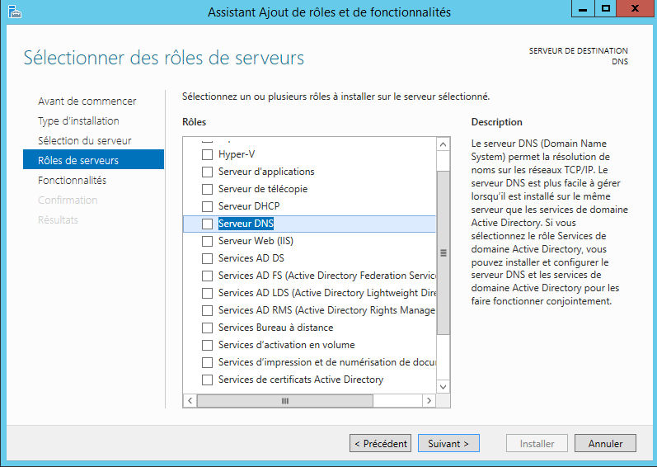

Et cliquer sur "Ajouter des fonctionnalités" pour l’installation d’autre fonctionnalités nécessaires pour serveur DNS

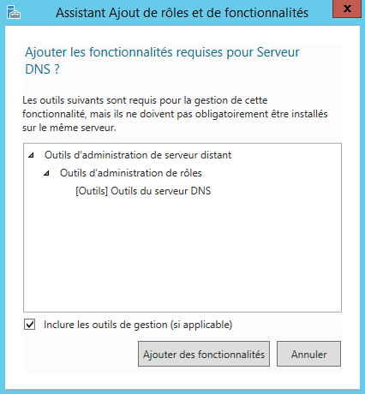

Cliquer sur "Suivant".

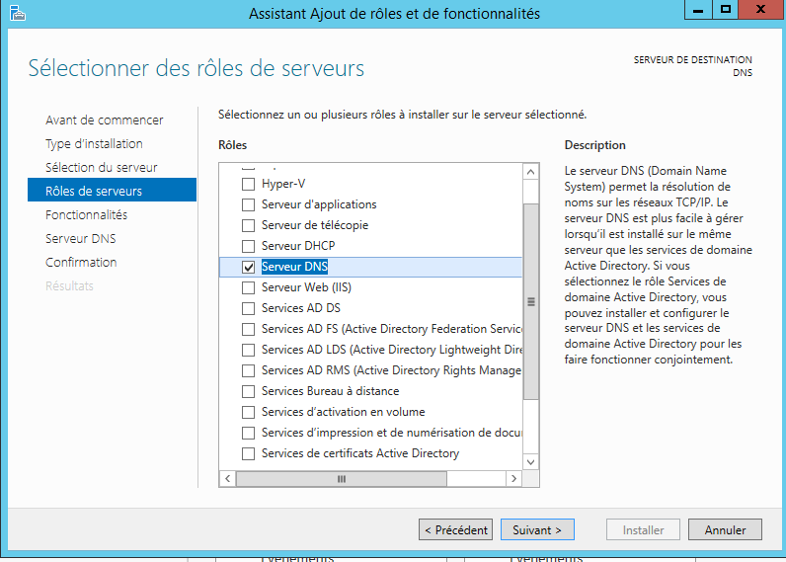Cliquer sur "Suivant".

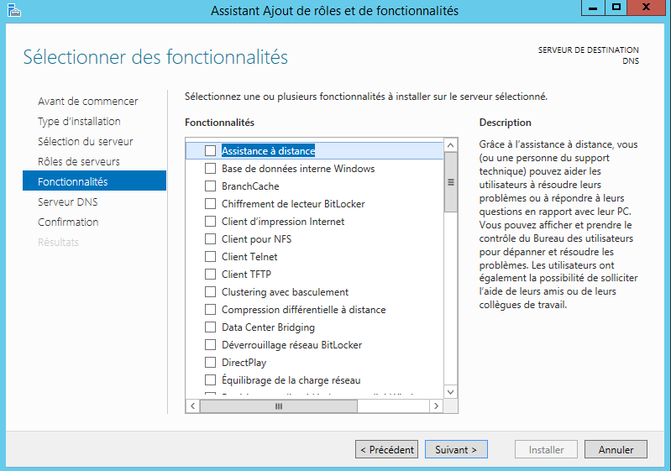

Cliquer sur "Suivant".

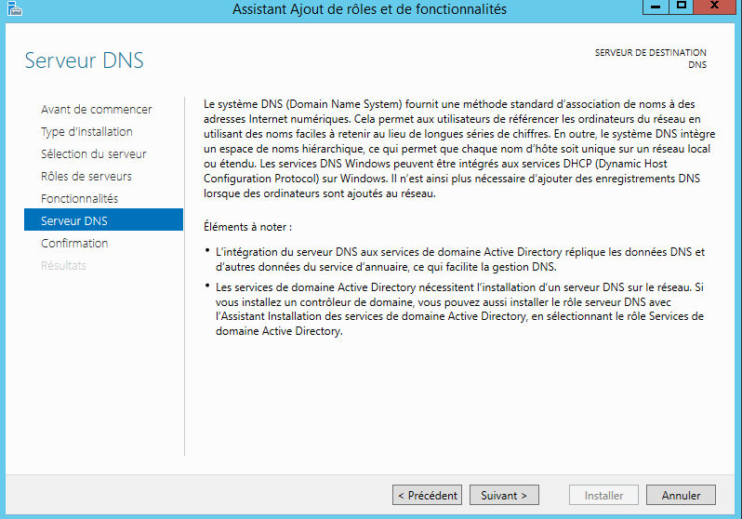

Cliquer sur "Installer".

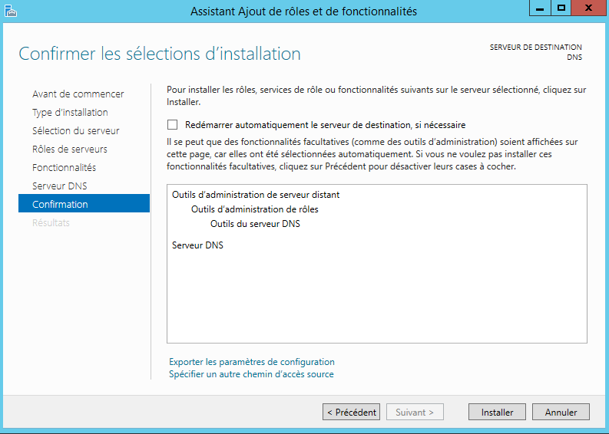

Installation est terminée, nous cliquer sur "Fermer".

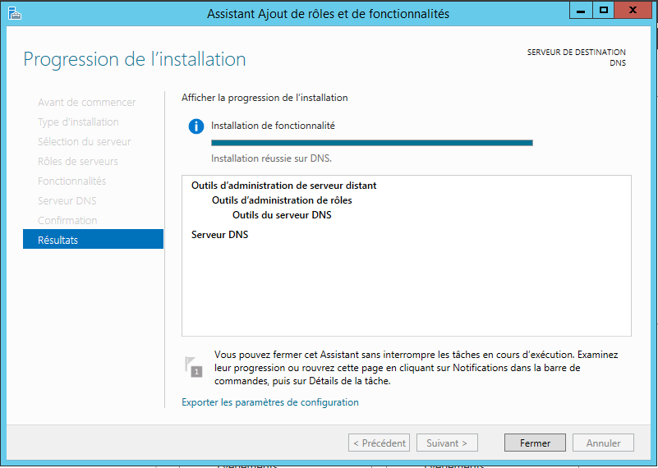

**Création d'une zone**

Maintenant nous pouvons faire des enregistrements DNS sur notre Serveur, pour cela il faut aller sur la barre de recherche Windows et Chercher DNS et cliquer sur DNS

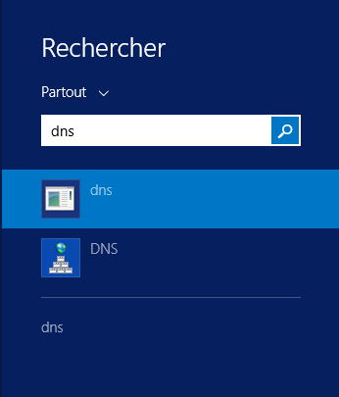

Et la fenêtre de "Gestionnaire DNS" va s’ouvrir

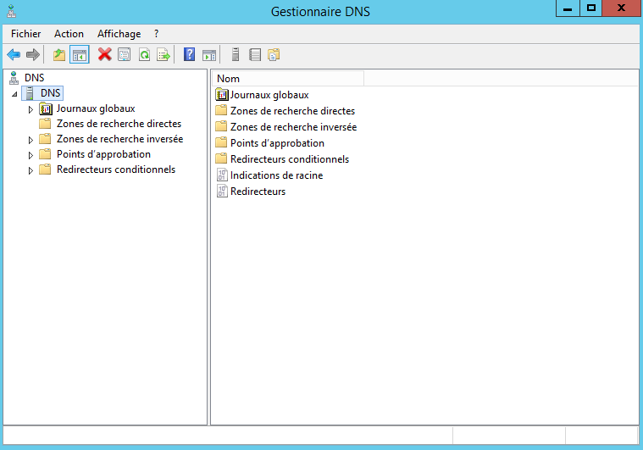

Avant de commencer à faire nos enregistrements DNS, nous allons d’abord ajouter une zone, pour cela cliquer droit sur "Zones de recherche directes" et cliquer sur "Nouvelle zone"

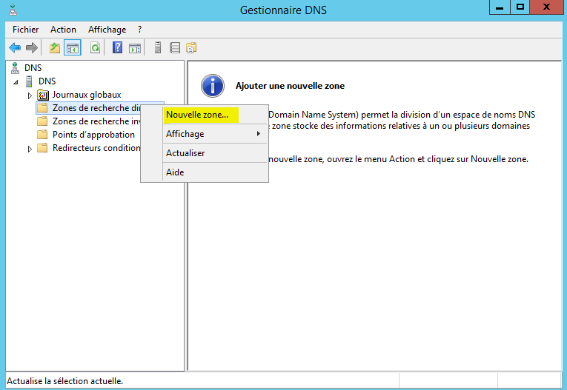

Cliquer sur "Suivant".

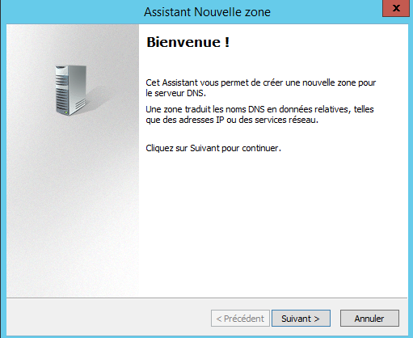

Choisir "Zone principale" et cliquer sur "Suivant".

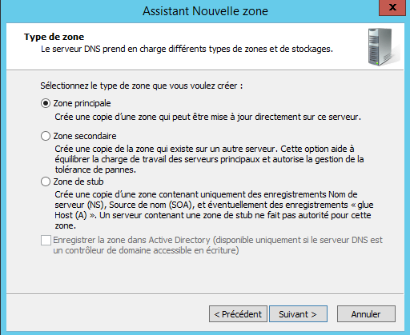

Pour nom de la zone nous allons appeler "supinfo.com" par exemple et cliquer sur "Suivant".

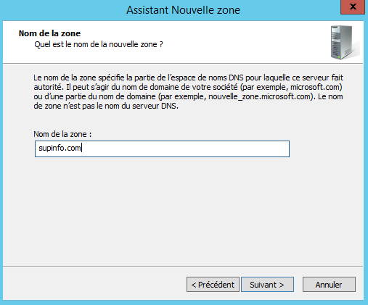

Cliquer sur "Suivant".

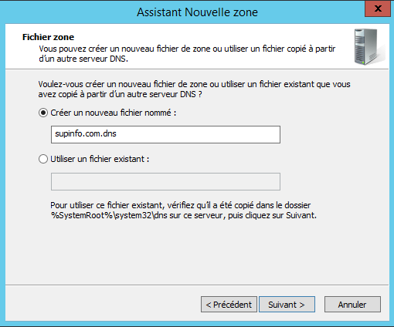

Cliquer sur "Suivant".

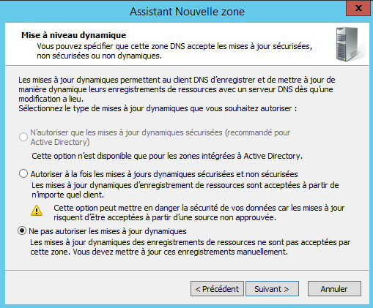

Et cliquer sur "Terminer".

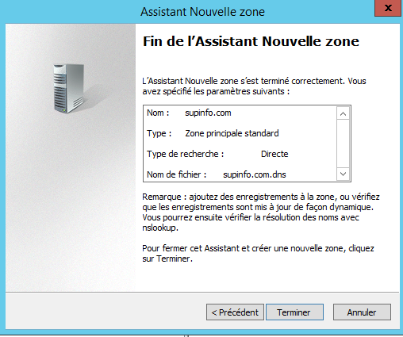

**Enregistrement DNS**

Dans un premier temps on va essayer de pinger notre propre machine qui a l’adresse IP suivant : 192.168.152.145 depuis la ligne de commande. (N’oublier pas de vider la cache DNS avec la commande "ipconfig /flushdns" après chaque enregistrement)

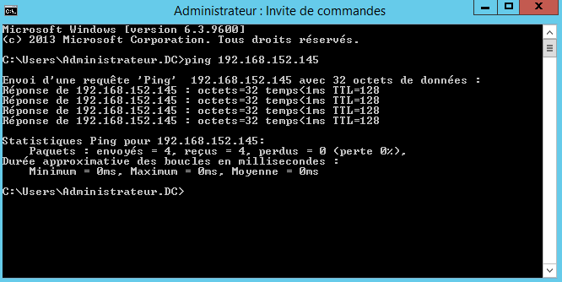

Maintenant on va essayer de pinger avec le nom de notre machine + nom de zone : DNS.supinfo.com

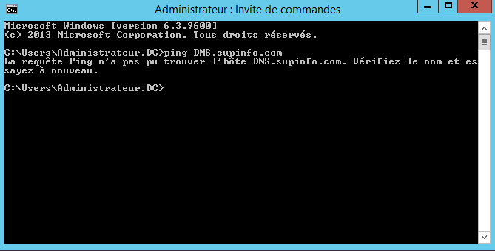

Le ping a échouer car le nom "DNS" n'est pas reconnu par le serveur DNS, donc nous allons faire un enregistrement DNS, pour cela il faut cliquer droit sur supinfo.com et cliquer sur "Nouvel hôte"

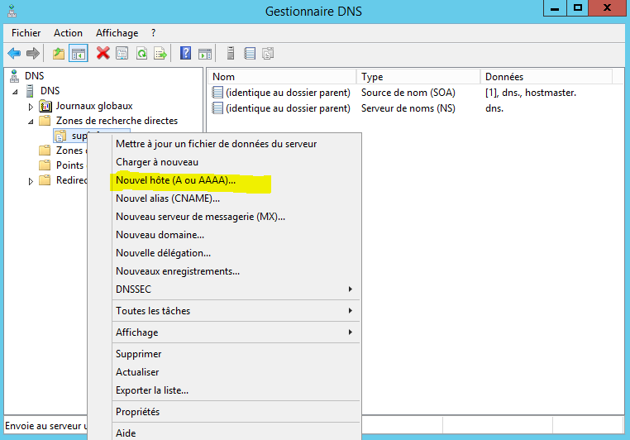

Renseigner le nom de la machine et son adresse IP et cliquer sur "Ajouter un hôte".

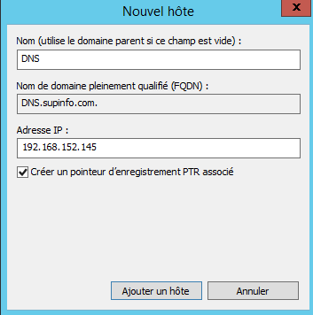

Maintenant on va essayer de pinger DNS.supinfo.com

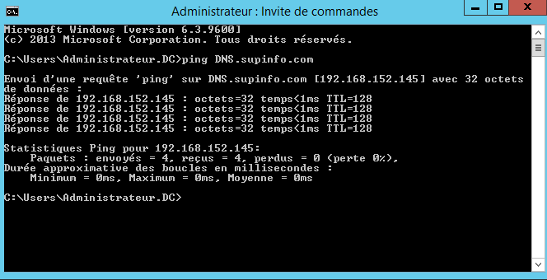

Après l’enregistrement DNS, notre adresse "DNS.supinfo.com" est reconnu et nous pouvons joindre notre serveur par son nom.

Il existe un autre type d’enregistrement qui s’appelé enregistrement d’alias qui permettra de créer un enregistrement qui pointera sur un enregistrement DNS existant mais avec un nom diffèrent. Un enregistrement alias est nécessaire quand nous changeons l'adresse ip du serveur, nous allons juste à modifier l'adresse IP du serveur sur notre Gestionnaire de DNS et tous les autres enregistrements alias pointant sur notre serveur se mettrons à jour automatiquement. Pour faire un enregistrement d’alias il faut cliquer droit sur "supinfo.com" et "nouvel alias"

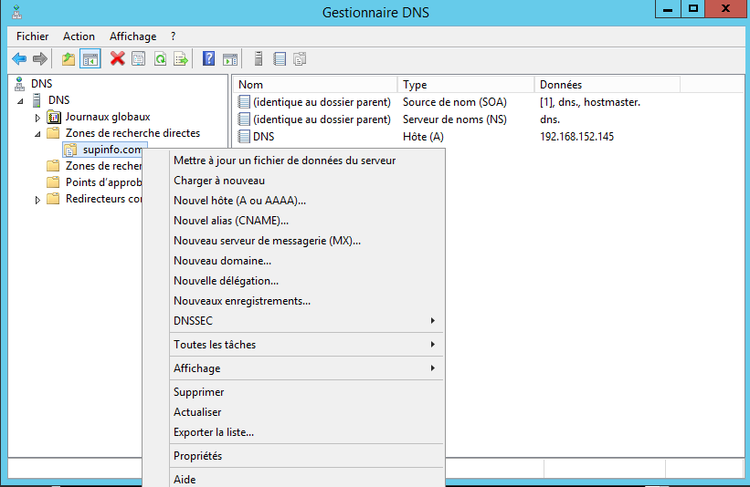

Notre alias sera "test" et nom de domaine complet sera "dns.supinfo.com" cela nous permettra de contacter dns.supinfo.com avec le nom test et cliquer sur "Ok".

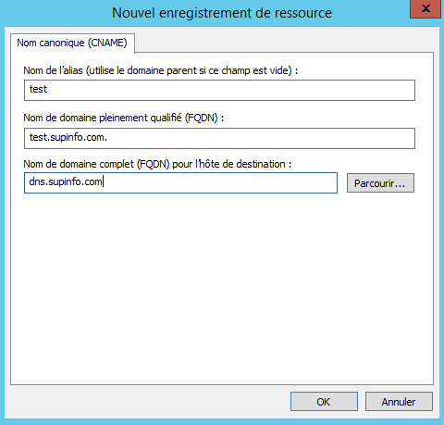

Maintenant nous pouvons aussi contacter notre serveur avec le nom "test.supinfo.com".

